**GUIA DE TRABAJO**

|  |  |  |  |
| --- | --- | --- | --- |
| **Nombre del Estudiante** |  | | **Curso:** ° Básico |
| **Fecha:** SEMANA 6, del 4 al 8 de Mayo |
| **Docente:** | JACQUELINE ABARCA RUZ | **Asignatura:** | Ciencias Naturales |
| **OA** | 5 | **UNIDAD** | 1 |
| **Habilidades** | Identificar, explicar y analizar |
| **Objetivo** | Identificar órganos y función del sistema respiratorio, Analizar la composición del aire inspirado y espirado. | | |



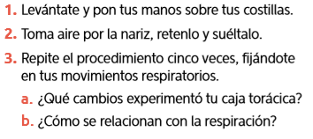

El sistema respiratorio te permite obtener oxígeno (O2) del entorno y eliminar dióxido de carbono (CO2) junto con otros desechos. Los nutrientes participan en una serie de reacciones que requieren oxígeno y producen dióxido de carbono.



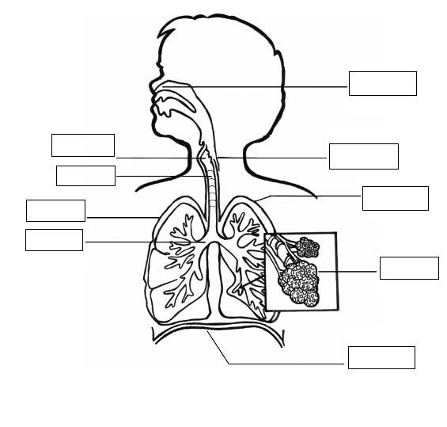 Lee la pág. 30 de tu libro, luego identifica cada uno de los órganos del sistema respiratorio y el recorrido que realiza

el oxígeno para ingresar a nuestro sistema.

Ciencias naturales-guía 8°- pág. 1





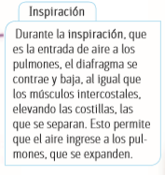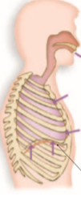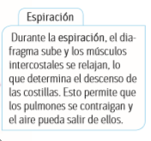 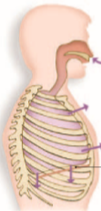

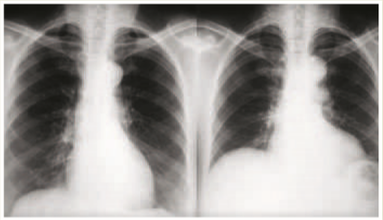 

1. Observa las radiografías de Álvaro, que muestran la posición de la caja torácica y de los pulmones cuando inhala y cuando exhala. De acuerdo a las radiografías realiza lo siguiente:
2. ¿Cuál radiografía representa el proceso de inspiración y cuál el de espiración? Explica por qué.
3. Composición del aire inspirado y espirado

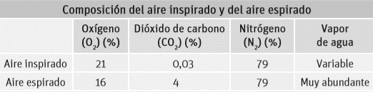 A continuación se entrega una tabla que muestra los resultados de un examen, en el que se detallan los componentes del aire inspirado y espirado por una persona. Analiza los datos y responde

a. ¿Cómo varía el porcentaje de oxígeno inspirado y espirado?

b. ¿Qué sucede con los valores de dióxido de carbono inspirado y espirado al compararlos con el oxígeno?

c. ¿Qué sucede con los valores del nitrógeno inspirado y espirado?, ¿por qué crees que pasa eso?

Ciencias naturales-guía 8°- pág. 2

**Estimado estudiante:**

Como docente confió en tu honestidad y necesito que utilices esta hoja al final de haber realizado tus ejercicios, ya que te entregó el solucionario con la finalidad que compares tu respuesta.

SI TIENES TODO BIEN FELICITACIONES SI TE EQUIVOCASTE CONOCERÁS DONDE ESTUVO TU ERROR. FELICITACIONES POR TU HONESTIDAD TU ERES CAPAZ TEN PRESENTE…

DE LOS ERRORES SE APRENDE

SOLUCIONARIO:

|  |  |
| --- | --- |
| Pregunta | Respuestas esperadas. |
| Antes de seguir | a. Al inspirar se expande la caja torácica y al exhalar se contrae. b. Se relacionan directamente porque al expandirse la caja torácica ingresa una gran cantidad de aire a los pulmones para que se produzca el intercambio gaseoso. Al exhalar se eliminan los desechos |
| Actividad 1 | El aire ingresa al organismo a través de la nariz, pasa por las fosas nasales (1), la faringe (2) y la laringe (3) hasta llegar a la tráquea (4), de la tráquea pasa a los bronquios (5), que conducen el aire hacia los pulmones, El diafragma (7) se contrae, permitiendo que los pulmones se expandan y contraigan, Los bronquios se dividen en bronquiolos (8) y estos se ramifican en alvéolos pulmonares (9). |
| Actividad 2 | 1. a. Inspiración en la imagen de la izquierda y espiración en la imagen de la derecha. Esto se nota por el volumen de los pulmones. 2. a. Disminuye con respecto al aire inhalado.   b. Aumentan considerablemente en el aire exhalado.  c. Se mantienen constantes. Esto debido a que el nitrógeno gaseoso no puede ser incorporado a las células de nuestro organismo. |

Ciencias naturales-guía 8°- pág. 3